ЛЕТНЕЕ
РАЗДОЛЬЕ

(пословицы и стихи о лете)

пословицы
Люди рады лету, а пчела цвету.
В июле хоть разденься, а все легче не будет.
В июле на дворе пусто, да на поле густо.
Батюшка август крушит, да после тешит.
Овсы да льны в августе смотри.
У мужика в августе три заботы: и косить, и пахать, и сеять.

Уважаемые родители,
пожалуйста, побольше учите с детьми стихотворений – это очень полезно для их полноценного развития.

МАК
Только солнышко взойдет
Мак на грядке расцветет.
Бабочка-капустница
На цветок опустится.
Поглядишь -
А у цветка
Больше на два лепестка!
Е. Фейерабенд

Любимые поэты: Агния Барто, Самуил Маршак, Фёдор Тютчев, говорят о лете по-разному. Но, читая их стихи, каждый раз слышишь птичьи трели и ощущаешь запахи полевых цветов. Читайте эти замечательные стихи своим детям!
Я с утра в лесу гуляю:
От росы я весь промок.
Но зато теперь я знаю
Про березку и про мох,
Про малину, ежевику,
Про ежа и про ежиху,
У которых за ежат
Все иголочки дрожат.
Н. Матвеева

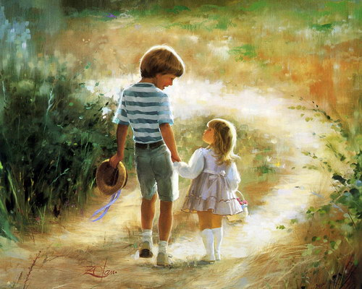

В ГОРОДЕ ТРАВ
На каждой травинке
Висит по росинке,
На каждой росинке
По капле зари –
Цветные горят
На траве фонари.
В лугах фонари
Зажигаются летом
Не вечером поздно,
А утром, с рассветом.
В. Степанов

КОЛОКОЛЬЧИК
Неказистый, неприметный,
Он качает головой,
Не серебряный, не медный
Колокольчик голубой.
Колокольчик молчаливый -
Этот маленький цветок,
Перезвоны, переливы
Не разносит ветерок.

Е. Ильин

ОДУВАНЧИК
Одуванчик у дорожки
В пышной шапке,
С длинной ножкой.
Я нашла его в лесу,
Но с собой не унесу:
Лишь возьму его в букет,
Дунет ветер - шапки нет!
Л. Аграчева

Все зима...
А где же лето?
Звери, птицы!
Жду ответа!
- Лето, -
Ласточка считает, -
Очень скоро прилетает.
Лету нужно торопиться,
И оно летит, как птица!
- Прилетает? -
Фыркнyл Крот. -
Под землей оно ползет!
Говорите,
Скоро лето?
Не надеюсь я на это!

Проворчал Топтыгин:
- Лето
Спит в своей берлоге
Где-то...
Конь заржал:
- А где карета?
Я сейчас
Доставлю лето!
-Лето, -
Зайцы мне сказали, -
Сядет в поезд на вокзале,
Потому что может лето
Ездить ЗАЙЦЕМ -
Без билета!
Б. Заходер

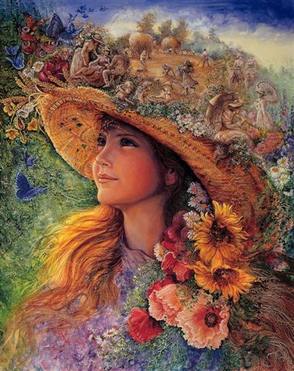
КОЛОКОЛЬЧИК
О чем колокольчик
Все лето звенел?
О том, что словами
Сказать не умел:
Как зорька
Росой умывалась лесной,
Как радугой
Дождь становился грибной.
Звенел колокольчик
О добрых друзьях -
О солнечном ветре,
Цветах и шмелях.
О звездах,
Что грустно мерцают во мгле,
О том, как ему хорошо
На земле.
Увяла трава,
И цветы отцвели.
Прощальную песню
Поют журавли.
Их песня похожа
На утренний сон,
И слышится в ней
Колокольчика звон.
В. Степанов
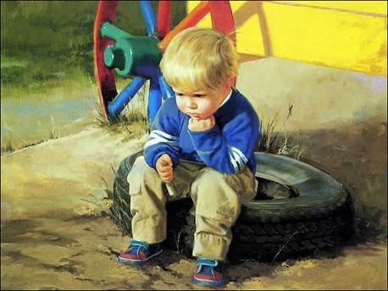
ЛЕТО
Я лежу на лyгy.
В небесах ни гyгy.
Вдаль плывут облака,
Как немая река.
А в траве, на земле,
На цветке, на стебле -
Всюду пенье и свист,
И живет всякий лист:
Тут и муха, и жук,
И зеленый паук.
Прилетела пчела
И в цветок уползла.
Тут кузнечик усы
Чистит ради красы,
И кряхтит мypавей
За работой своей.
Шмель мохнатый гудит
И сердито глядит,
Где цветок посочней,
Где медок повкyсней.
А комаp-людоед,
Будто дpyг иль сосед,
Будто в гости попав,
Полетел мне в pyкав.
Будет жалить и петь.
Что же! Надо терпеть:
Я убить на лyгy
Никого не могу.
С. Городецкий
